(К. Луженков - Спортивное рыболовство - №10 – 2005)
ПРАВИЛЬНО КАК ПЛАВАЮТ, И ЕЩЕ ДОЛГО БУДУТ ПЛАВАТЬ
По форме блесны бывалый рыболов почти всегда сможет определить (или хотя бы предположить) как она играет. Это, в свою очередь, позволит ему быстрее подобрать необходимую проводку к отдельно взятой блесне.
Практически все современные колеблющиеся блесны плавают плашмя. Что касается узких блесен — у одних моделей более выражены поперечные колебания, у других — продольные, хотя и те, и те составляющие при движении обязательно присутствуют.
И зачастую даже не сразу удается уловить заложенную конструкторами «игру» — проводя блесну перед собой, мы наблюдаем в большинстве случаев ее хаотичные рысканья. И нужную проводку к узкой блесне подобрать сложно, У широких же блесен продольные колебания проявляют себя в меньшей степени — или вообще отсутствуют. Этот тип «колебалок» рассчитан на более ярко выраженную «поперечную игру». И эта «игра» практически всегда зависит от скорости проводки, что облегчает задачу спиннингисту.
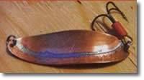
ЧТО ИМЕЕМ ПРЕДЛОЖИТЬ
Блесна создавалась в рамках обеспечения только продольных колебаний и плавания ребром по отношению ко дну — исходя из того, что хищник может находиться не только ниже блесны, но и на одном уровне с ней (визуальный фактор). Так оно и получилось: у самоделки и ярко выраженные продольные колебания, и плавает она как вполне здоровая рыбешка — допустим, отбившаяся от стайки.

ДЛЯ ОЧУМЕЛЫХ РУЧЕК
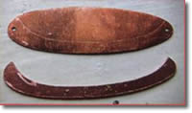
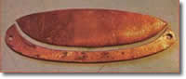
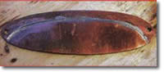
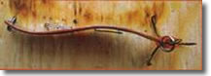
За основу была взята форма, уже не раз отлично показавшая себя на рыбалках. Думаю, это не последняя вариация в ее модификациях. Берем лист меди толщиной 0,3 мм и переносим на него «уловистую» форму блесны, затем аккуратно вырезаем. Следующий этап - с одного из краев по заранее вырезанному трафарету наносим линию, по которой заготовка блесны будет в дальнейшем обрезаться, и обрезок потом получится в форме такой стилизованной «лодочки». Вырезаем из другого, толщиной никак не менее 0,5-1 мм листа меди будущую замену этой «лодочке». Обрабатываем деталь, «лодочку» потолще, до полного совпадения с очерченным контуром на заготовке. После этого отрезаем размеченный участок от основной заготовки. Потом соединяем основу и «лодочку»-заместителя, намечаем и в дальнейшем просверливаем отверстия под заводные кольца. Наносим с помощью паяльника на соприкасающиеся части заготовок припой — и затем спаиваем их между собой. Далее следует придание блесне окончательной формы: передняя часть выгибается на 1/3, а задняя — на 2/3, и безо всякого желоба. Нюанс заключается в том, что передняя часть должна быть изогнута под большим углом, чем задняя. При пробных заплывах нужно довести загиб задней части блесны до получения наиболее стабильной «игры», что нетрудно сделать непосредственно на водоеме. Практика показала - «верной дорогой идете, товарищи!».

Сам я редко ловлю «незацепляйками», поскольку стараюсь избегать закоряженных мест, другое дело — когда надо поблеснить вдоль травки. И хоть существует много давно и хорошо зарекомендовавших себя блесен в незацепляющемся варианте, пусть будет еще одна, почему нет. Просто хотелось показать, что возможности по конструированию «незацепляек» еще не исчерпаны.
Пробные заплывы показали жизнеспособность и профпригодность блесны — работает она именно так, как и задумывалось. Не производит лишних движений, а колеблется не спеша, из стороны в сторону — конечно, этому способствует ее форма.
Что нужно для изготовления? Кусок меди толщиной в 1 мм (можно и толще), офсетный крючок (с номером лучше определиться в зависимости от размера блесны; моя, к примеру, длиной 6 см). Гитарная струна № 2, ножницы по металлу, паяльник, дрель со сверлом и напильники с надфилями (в идеале — лучше иметь шлифмашинку).
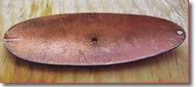
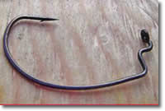
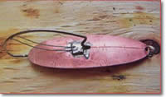
Из куска меди вырезаем заготовку будущей блесны и доводим ее напильниками до окончательных размеров. Ушко офсетного крючка «отпускаем», нагревая над огнем газовой плиты, и загибаем под 90? вверх. Прикладываем офсетник к заготовке блесны так, чтобы бородка жала не заходила полностью за край блесны, и размечаем отверстие под ушко. Диаметр этого отверстия должен быть меньше диаметра ушка выбранного крючка. Второе отверстие под заводное кольцо просверливаем в носовой части. Выгибаем заготовку «лодочкой». В кормовой части делаем пропил под жало крючка. Из гитарной струны делаем пружину, изгибая до нужной, показанной на фото формы. Вырезаем небольшой квадратик из меди более тонкого размера. Прикладываем изготовленную пружину к блесне, прижимаем заготовленным кусочком меди и пропаиваем по контуру. Продеваем офсетный крючок, он должен свободно ходить в отверстии, изгибаем пружину до окончательного положения -и все фиксируем. По-моему, получилось неплохо.
